|  |
| --- |
| **ИЗБИРАТЕЛЬНАЯ КОМИССИЯ**  **ЗАБАЙКАЛЬСКОГО КРАЯ** |
|  |
| **ТЕРРИТОРИАЛЬНАЯ ИЗБИРАТЕЛЬНАЯ КОМИССИЯ МУНИЦИПАЛЬНОГО ОБРАЗОВАНИЯ**  **ЗАТО п.ГОРНЫЙ ЗАБАЙКАЛЬСКОГО КРАЯ** |

|  |
| --- |
| **ПАСПОРТ**  **ИЗБИРАТЕЛЬНОГО УЧАСТКА**  **№ 601** |

|  |
| --- |
| **Забайкальский край**  **2023 год** |

**КАРТОГРАФИЧЕСКАЯ СХЕМА**

**ГРАНИЦ ИЗБИРАТЕЛЬНОГО УЧАСТКА № 601**

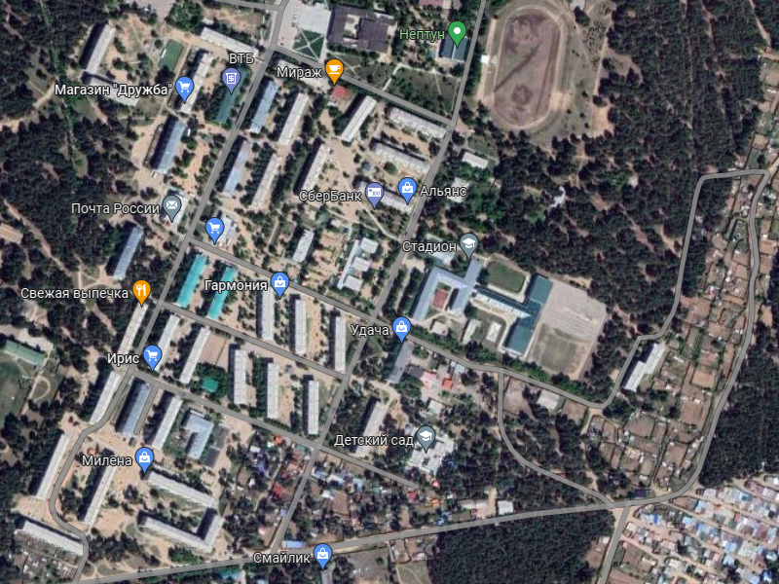



*- флажком отмечено место расположения помещения участковой избирательной комиссии избирательного участка№ 601*

**ОПИСАНИЕ ГРАНИЦ ИЗБИРАТЕЛЬНОГО УЧАСТКА № 601**

Границы избирательного участка № 601 утверждены решением Думы городского округа ЗАТО п.Горный от 16 июня 2022 года № 29

«О внесении изменений и дополнений в схему избирательных округов

городского округа ЗАТО п.Горный»

(опубликовано: сайт городского округа ЗАТО п.Горный, 17 июня 2022 года)

**Избирательный участок № 601 образован в следующих границах:**

|  |  |  |
| --- | --- | --- |
| **№ п/п** | **Улицы** | **Дома** |
| **1** | **Дружбы** | **2-9, 167, 168, 169, 171, 172, 175** |
| **2** | **Солнечная** | **10, 11, 12, 13, 15, 20, 21, 39** |
| **3** | **Молодежная** | **22, 23, 24, 165** |
| **4** | **Гагарина** | **185** |

**МЕСТО НАХОЖДЕНИЯ**

**УЧАСТКОВОЙ ИЗБИРАТЕЛЬНОЙ КОМИССИИ**

**ИЗБИРАТЕЛЬНОГО УЧАСТКА № 601**

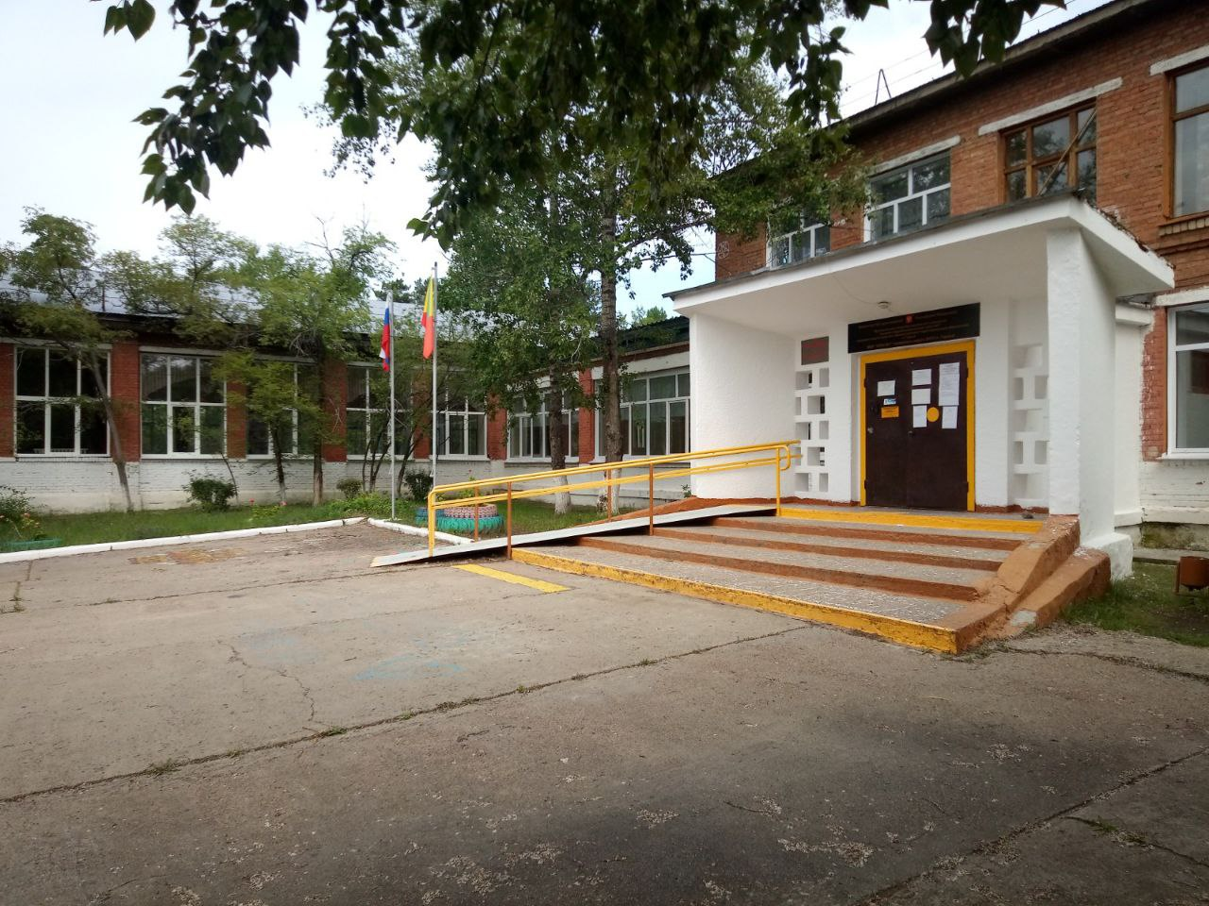

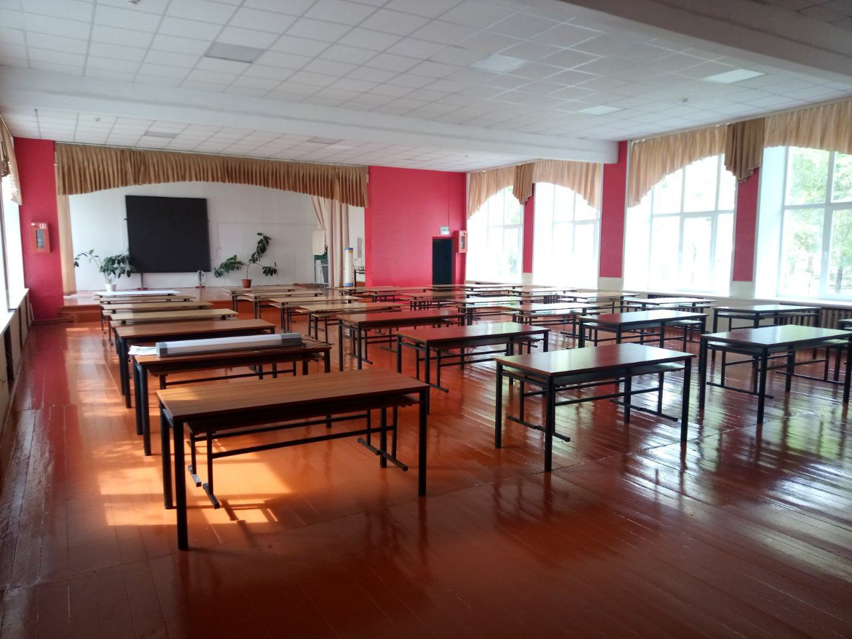

|  |  |
| --- | --- |
| **Место нахождения УИК № 601** | |
| **Адрес** | Забайкальский край, п. Горный,  ул. Молодежная, 33 |
| **Место расположения УИК № 601** | Муниципальное общеобразовательное учреждение «Средняя общеобразовательная школа №1» городского округа ЗАТО п. Горный |
| **Телефон УИК № 601** | (30257) 46-174 |
| **Вид собственности здания (государственная, муниципальная, частная)** | Муниципальная |
| **Собственник здания** | Администрация городского округа ЗАТО п.Горный Забайкальского края |
| **Место нахождения помещения для голосования УИК № 601** | |
| **Адрес** | Забайкальский край, п. Горный,  ул. Молодежная, 33 |
| **Место расположения УИК № 601** | Муниципальное общеобразовательное учреждение «Средняя общеобразовательная школа №1» городского округа ЗАТО п. Горный |
| **Телефон УИК № 601** | (30257) 46-174 |
| **Вид собственности здания** | Муниципальная |
| **Собственник здания** | Администрация городского округа ЗАТО п.Горный Забайкальского края |

**ХАРАКТЕРИСТИКА ПОМЕЩЕНИЯ ДЛЯ ГОЛОСОВАНИЯ**

**УЧАСТКОВОЙ ИЗБИРАТЕЛЬНОЙ КОМИССИИ**

**ИЗБИРАТЕЛЬНОГО УЧАСТКА № 601**

216

**Площадь помещения для голосования кв. м**

**Возможность подъезда автотранспорта непосредственно к избирательному участку:**

V

**ДА НЕТ\***

* Если ответ «нет», указать причину __________________________________________

__________________________________________________________________________

**Возможность добраться до избирательного участка регулярным общественным транспортом:**

**ДА НЕТ**

V

**Удаленность избирательного участка от соответствующей территориальной избирательной комиссии: км**

0

**Характеристика состояния дорожного полотна маршрута «УИК – ТИК»________**

**______________*в одном здании*___________________________________**

**Наличие стационарных рамок металлодетектора в здании, где расположено помещение для голосования:**

**ДА НЕТ**

V

**Наличие камер видеонаблюдения по периметру здания:**

**ДА НЕТ**

V

**Этаж(указать):**

1

**Сотовая связь/мобильный Интернет:**

V

*наличие устойчивого сигнала сотовой связи:* **ДА НЕТ**

*качество сигнала сотовой связи: _______****хорошее****______________________________*

*наличие Интернета/мобильного Интернета:* **ДА НЕТ / ДА НЕТ**

V

V

*характеристика Интернет-соединения/мобильного Интернета (мб/с / 3 G, 4G): _****4G__***

*__________________________________________________________________________*

**Наличие отдельной розетки для подключения технических средств подсчета голосов – комплексов обработки избирательных бюллетеней (КОИБ-2010, КОИБ-2017):**

**ДА НЕТ**

V

**Имеется ли возможность оказания избирателям помощи волонтерами:**

**ДА НЕТ**

V

**Возможность предоставления транспорта лицам с ограниченными физическими возможностями социальными службами:**

**ДА НЕТ**

V

**Наличие приспособлений, обеспечивающих доступ на избирательный участок:**

**перила/поручни**

V

*на лестнице* **ДА НЕТ**

*на крыльце* **ДА НЕТ**

V

*наличие пандусов при входе на избирательный участок:*

**ДА НЕТ**

V

**Наличие резервного помещения для голосования: ДА НЕТ**

V

*Вид пункта:*

|  |  |  |
| --- | --- | --- |
| ***стационарный***  V |  | ***передвижной*** |
| *Тип сооружения:*  *ОКС* |  | *Вид транспортного средства:* |
|  |  |  |
| *Адрес:*  *Забайкальский край, п.Горный, ул.Молодежная, 32а* |  | *Наименование:* |
|  |  |  |
| *Наименование организации, находящейся*  *в здании:*  *МОУ СОШ № 1* |  |  |
|  |  |  |
| *Площадь помещения*  96  *для голосования:* **кв. м** |  |  |
| *Удаленность от основного*  315  *помещениядля голосования:* **метров** |  |  |

**ТЕХНОЛОГИЧЕСКОЕ, ТЕХНИЧЕСКОЕ ОБОРУДОВАНИЕ, МАТЕРИАЛЫ, НЕОБХОДИМЫЕ ДЛЯ ОБЕСПЕЧЕНИЯ ПРОЦЕДУРЫ ГОЛОСОВАНИЯ**

|  |  |  |  |
| --- | --- | --- | --- |
| **№ п/п** | **Наименование** | **Количество** | **Примечание** |
| **1** | **Кабины для тайного голосования, в том числе:** | 3 |  |
| **1-секционные** | 0 |  |
| **2-секционные** | 3 |  |
| **2** | **Стационарные ящики для голосования** | 2 |  |
| **3** | **Переносные ящики для голосования** | 3 |  |
| **4** | **Информационный стенд для размещения информации (наличие, размеры)** | 1 |  |
| **5** | **Вывески с наименованием УИК** | 1 |  |
| **6** | **Вывески с указанием режима работы УИК и границами избирательного участка** | 1 |  |
| **7** | **Указатели (стрелки) снаружи и внутри здания, указывающие избирателям направление движения (указать наличие)** | да |  |
| **8** | **Мебель:** | 20 |  |
| **- столы** | 9 |  |
| **- стулья** | 9 |  |
| **- шкафы для документов и одежды** | 2 |  |
| **9** | **Телефонные аппараты** | 1 |  |
| **10** | **Настенные (напольные) часы** | 1 |  |
| **11** | **Сейф или металлический шкаф** | 2 |  |
| **12** | **Канцелярские принадлежности (необходимая потребность)** | 0 | необходима закупка при подготовке к проведению выборов |
| **13** | **Калькуляторы** | 2 |  |
| **14** | **Противопожарные средства** | 4 |  |
| **15** | **Альтернативный источник электроэнергии (генератор)** | 0 |  |
| **16** | **Компьютер, принтер** | 1/1 |  |
| **17** | **Охранная сигнализация** | да |  |
| **18** | **Средства видеонаблюдения** | 1 |  |

**СТАТИСТИКА ИЗБИРАТЕЛЬНОГО УЧАСТКА № 601**

|  |  |  |  |
| --- | --- | --- | --- |
| **№ п/п** | **Наименование** | **Количество** | **Примечание** |
| **1** | **Общее количество избирателей** | 1874 |  |
| **2** | **Избиратели старше 65 лет** | 176 |  |
| **3** | **Избиратели от 18 до 35 лет** | 659 |  |
| **4** | **Впервые голосующие** | 31 |  |
| **5** | **Количество избирателей,**  **являющихся инвалидами, в том числе:** | 15 |  |
| **- количество избирателей, являющихся инвалидами по зрению** | 3 |  |
| **- количество избирателей, являющихся инвалидами по слуху** | 2 |  |
| **- количество избирателей, являющихся инвалидами с нарушениями опорно-двигательного аппарата** | 10 |  |

**СВЕДЕНИЯ ОБ ОРГАНИЗАЦИЯХ, РАСПОЛОЖЕННЫХ**

**НА ТЕРРИТОРИИ ИЗБИРАТЕЛЬНОГО УЧАСТКА № 601**

|  |  |  |  |  |
| --- | --- | --- | --- | --- |
| **№ п/п** | **Полное наименование организации** | **Адрес места нахождения организации** | **Телефон** | **Количество избирателей** |
| **Образовательные организации** | | | | |
| **1** | **Отсутствуют** |  |  |  |
| **Воинские части** | | | | |
| **2** | **Отсутствуют** |  |  |  |
| **Следственные изоляторы (СИЗО), исправительные центры** | | | | |
| **3** | **Отсутствуют** |  |  |  |
| **Организации социального обслуживания населения (дома для престарелых, инвалидов, геронтологические центры, психоневрологические диспансеры)** | | | | |
| **4** | **Отсутствуют** |  |  |  |

**СОСТАВ УЧАСТКОВОЙ ИЗБИРАТЕЛЬНОЙ КОМИССИИ № 601**

**(СРОК ПОЛНОМОЧИЙ – 5 ЛЕТ)**

**Первое заседание 07.06.2023**

|  |  |  |  |  |
| --- | --- | --- | --- | --- |
| **Статус в УИК** | **Ф.И.О.** | **Образование** | **Субъект выдвижения** | **Обязанности в УИК** |
| Председатель | Рябоконева Юлия Александровна | Высшее | ЗАТО п.Горный местное отделение ЗРО ВПП «ЕДИНАЯ РОССИЯ» |  |
| Заместитель председателя | Геберт Наталия Алексеевна | Высшее | Собрание избирателей по месту работы |  |
| Секретарь | Крестникова Наталья Сергеевна | Высшее | Региональное отделение в ЗК ПП «Новые люди» | Оператор ППЗ |
| Член комиссии с правом решающего голоса | Валтышева Татьяна Владимировна | Среднее (полное) общее | ЗРО ПП «ЛДПР» |  |
| Член комиссии с правом решающего голоса | Калашникова Светлана Александровна | Высшее | Собрание избирателей по месту работы |  |
| Член комиссии с правом решающего голоса | Муравьева Ксения Александровна | Высшее | Собрание избирателей по месту жительства |  |
| Член комиссии с правом решающего голоса | Сопнев Дмитрий Юрьевич | среднее профессиональное | РО СПП «СПРАВЕДЛИВАЯ РОССИЯ – ПАТРИОТЫ – ЗА ПРАВДУ» | Оператор СПО |
| Член комиссии с правом решающего голоса | Тузкова Александра Николаевна | Среднее профессиональное | Улетовское местное отделение ПП «КОММУНИСТИЧЕСКАЯ ПАРТИЯ РОССИЙСКОЙ ФЕДЕРАЦИИ» |  |
| Член комиссии с правом решающего голоса | Шоноева Ольга Дамдиновна | Высшее | Собрание избирателей по месту работы |  |

**СПИСОК ЛИЦ, ЗАЧИСЛЕННЫХ В РЕЗЕРВ СОСТАВА**

**УЧАСТКОВОЙ ИЗБИРАТЕЛЬНОЙ КОМИССИИ № 601**

|  |  |  |  |  |
| --- | --- | --- | --- | --- |
| **№ п/п** | **Ф.И.О.** | **Образование** | **Опыт работы в избирательных комиссиях** | **Субъект выдвижения** |
| **1** | Чеушева Екатерина Евгеньевна | Среднее профессиональное | Имеется | Собранием избирателей по месту работы |
| **2** |  |  |  |  |
| **3** |  |  |  |  |
| **4** |  |  |  |  |
| **5** |  |  |  |  |

**ПРИМЕРНЫЙ ПЛАН (СХЕМА)**

**РАЗМЕЩЕНИЯ ТЕХНОЛОГИЧЕСКОГО ОБОРУДОВАНИЯ**

**В ПОМЕЩЕНИИ ДЛЯ ГОЛОСОВАНИЯ**



**ОБЕСПЕЧЕНИЕ БЕЗОПАСНОСТИ ПОМЕЩЕНИЯ ДЛЯ ГОЛОСОВАНИЯ ИЗБИРАТЕЛЬНОГО УЧАСТКА № 601**

|  |  |
| --- | --- |
| Отметка сотрудников ГУ МЧС России по ЗАТО п.Горный |  |
| (характеристика состояния избирательного участка) |
|  |
|  |
|  |
|  |

|  |  |  |  |  |  |  |
| --- | --- | --- | --- | --- | --- | --- |
|  |  |  |  |  |  |  |
| *(должность)* |  | *(подпись)* |  | *(дата)* |  | *(расшифровка подписи)* |

|  |  |
| --- | --- |
| Отметка сотрудников УМВД России по ЗАТО п.Горный |  |
| (характеристика состояния избирательного участка) |
|  |
|  |
|  |
|  |

|  |  |  |  |  |  |  |
| --- | --- | --- | --- | --- | --- | --- |
|  |  |  |  |  |  |  |
| *(должность)* |  | *(подпись)* |  | *(дата)* |  | *(расшифровка подписи)* |

|  |  |
| --- | --- |
| Отметка сотрудников Роспотребнадзора по Забайкальскому краю (при необходимости) |  |
| (характеристика состояния избирательного участка) |
|  |
|  |

|  |  |  |  |  |  |  |
| --- | --- | --- | --- | --- | --- | --- |
|  |  |  |  |  |  |  |
| *(должность)* |  | *(подпись)* |  | *(дата)* |  | *(расшифровка подписи)* |

Результаты проверки органов пожарного надзора прилагаются.

|  |  |  |
| --- | --- | --- |
| **Председатель участковой избирательной комиссии избирательного участка № 601** |  | **Ю.А.Рябоконева** |
|  | *(подпись)* |  |

|  |  |
| --- | --- |
| **Дата составления паспорта избирательного участка № 601** | **29 июля 2023 года** |